Projekt informatyka
Tytuł:Gra threes
Wykonawca:Piotr Borys
Nr albumu:156448

Gra threes polegać będzie na przesuwaniu za pomocą klawiszy liczb umieszczonych w polu gry. Pole gry przybierze postać kwadratu podzielonego na 36 mniejszych kwadracików w których znajdować się będą liczby. Na początku gry w kilku miejscach znajdować się będą cyfry 1,2,4. Po nasunięciu na siebie cyfr o tej samej wartości zostaną automatycznie dodane. Przy każdym naszym ruchu na wolnym polu dolosowana zostaje cyfra 1 lub 2. W kolejnych ruchach łączyć możemy takie same cyfry. Wygrywamy gdy osiągniemy liczbę 2048. Gdy jednak wszystkie pola zostaną wypełnione liczbami ,a my nie będziemy mieli możliwości dodania przegrywamy. Za każdą 16 gracz otrzymuje 1 pkt. za 32- 3 pkt. za 64-7 pkt. za 128- 40 pkt. za 256-100pkt. za 512- 300 pkt. za 1024-600pkt. za 2048-1000pkt. Sterownie grą możliwe będzie za pomocą strzałek.
Ekran gry
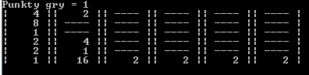
Problemy podczas pisania programu:
- losowanie liczb po każdym ruchu w dowolnym miejscu planszy.
Rozwiązałem ten problem używając funkcji
srand(time(NULL));
liczba=rand()%3;
i=rand()%w;
l=rand()%h;
gdzie w i h to szerokość i wysokość planszy gry. Użyłem tez funkcji warunkowej aby wylosowana liczba pojawiała się w wylosowanym miejscu tylko wtedy gdy to pole jest puste. Dodatkowo dodałem kilka warunków, aby w przypadku wylosowania zajętego pola cyfra 1 lub 2 pojawiała się w innym miejscu.
- Zliczanie punktów
Problem rozwiązałem za pomoce pętli oraz instrukcji warunkowych. Za każdym razem gdy w polu (board[i][l]) pojawi się liczba 16 i wyższe zostają dodane punkty w odpowiedniej ilości do zmiennej o nazwie 'punkty'.i wyświetlone ponad polem gry.
void punkty(){
int punkty=0;
for (int i = 0; i < h ; ++i) {
for (int l = 0; l < w ; l++) {
if (board[i][l]==16){
punkty++;}
if (board[i][l]==32){
punkty+=3;}
if (board[i][l]==64){
punkty+=7;}
if (board[i][l]==128){
punkty+=40;}
if (board[i][l]==256){
punkty+=100;}
if (board[i][l]==512){
punkty+=300;}
if (board[i][l]==1024){
punkty+=600;}
if (board[i][l]==2048){
punkty+=1000;}
}
}std::cout<<"Punkty gry = "<<punkty<< std::endl;
}
- Utworzenie menu głównego
W tym przypadku użyłem biblioteki <ncurses/curses.h> Dzięki funkcjom które ta biblioteka oferuje
stworzyłem ciekawy kolorowy napis oraz menu główne. Potrzebowałem do tego takich funkcji jak mvprintw- pozwala ona na pisanie w dowolnym miejscu ekranu po wcześniejszym podaniu współrzędnych
start_color, init_pair, attron(A_BOLD),attron(COLOR_PAIR(1))- pozwalają one stworzyć kolorowe, pogrubione napisy, które prezentują się znacznie lepiej niż zwykły tekst.
Tryb curses włącza się za pomocą funkcji initscr(),a kończy endwin().
Tak prezentuję się menu główne:
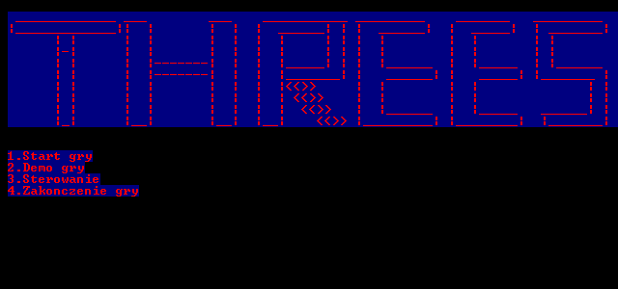
-Przesyłanie wyników do pliku:
Użyłem tutaj biblioteki fstream która umożliwia przesyłanie wartości zmiennej do pliku.
-Sterowanie
Sterowanie odbywa się za pomocą strzałek, lecz konieczne jest naciśnięcie entera po każym wciśnięciu odpowiedniego klawisza. Próbowałem użyć funkcji switch jednak nie udało się osiągnąć odpowiedniego rezultatu. Wydaje mi się jednak iż nie przeszkadza to zbytnio w grze. Kod wygląda tak.
while (true) {
std::cout << std::endl;
std::cin >> i;
system("cls");
if ( i == 4 ) {
move_left();

losowanie();
}

else if ( i == 6) {
move_right();
losowanie();

}
else if ( i == 8) {
move_up();
losowanie();
}
else if (i == 2) {
move_down();
losowanie();
}

punkty();

display_board();

}
gdzie losowanie() to funkcja o której pisałem w pierwszym punkcie napotkanych problemów, punkty() to funkcja licząca uzyskane podczas gry, ''i'' to zmienna zdefiniowana wcześniej.
- pętla dla funkcji po wywołaniu których następuje przemieszczenie liczb
To naprawdę trudna pętla zagnieżdżona która jest nieco inna dla każdego rodzaju ruchu. Naprawdę długo zastanawiałem się jak powinna ona wyglądać dla każdego rodzaju ruchu. Po wielu próbach udało mi się znaleźć rozwiązanie. Wyglądają one tak:
- ruch w lewo
for (int i = 0; i < h; ++i) {
for (int l = 0; l < w-1 ; l++) {
- ruch w prawo
for (int i = 0; i < h; i++) {
for (int l = w-1; l >0 ; l--) {
- ruch w górę
for (int i = 0; i < h-1 ; ++i) {
for (int l = 0; l < w ; l++) {
- ruch w dół

for (int i = h-1; i >0 ; --i) {
for (int l = 0; l < w ; l++) {

